**软件简介**

Fabulous 是一个习惯养成应用，旨在帮助你培养更多积极健康的生活方式，让自己变得更好。有 iOS 和安卓版本。打开 App 的初始页面是四个目标，后面三个目标都需要解锁，只能从第一个目标「感觉更有活力」开始。接下来是一系列填写个人信息的步骤，第三个步骤用「你是否相信自己拥有改变自己的能力」代替「开始」，更有一种仪式感和激励的作用。

经过一个简单的新手引导后，就进入主界面。呈现出任务列表，任务以瀑布流的形式呈现，每个任务卡片中都会标注「已完成」「进行中」等状态。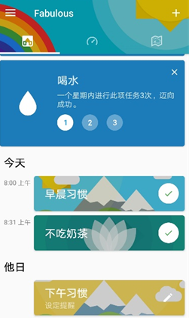

可以定闹钟设置提醒，每个任务可以设置时间长短，还有待办模式，做完一个任务就打个卡。完成任务的过程中，会根据你设置的任务时间进行计时，有优美的 bgm 伴随你认真完成任务，也可以选择跳过或重来。完成任务后又会出现激励性的打卡页面。

「旅程数据」显示的是你的成功率。日历表打卡等数据，供你自己反思和调整。

「旅程路线」显示的是成就达成的路线图，最上方有完成习惯的百分比和实现成就数的比例，界面简洁大方，一目了然。

应用还提供了一个叫做「让我变得更完美」的功能。可以让你快速进入一些习惯培养的任务卡，还为你准备了帮助。例如保持专注可以充当倒计时的番茄钟使用，小睡页面提供了白噪音，而一些健身任务则提供了比较详细的教程。

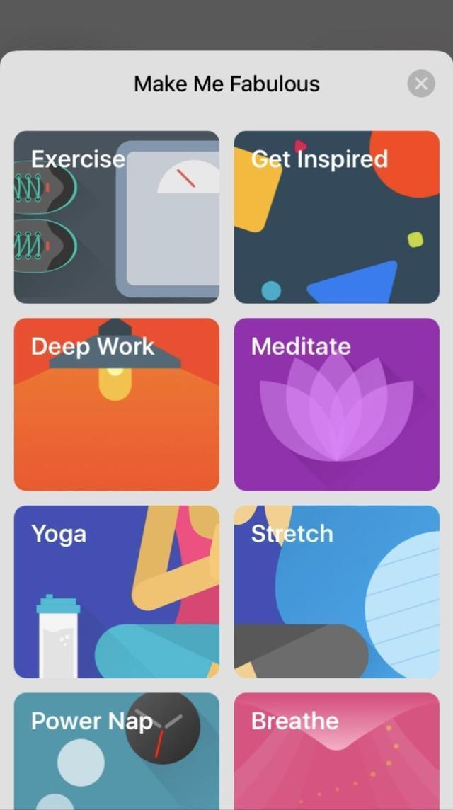

**视觉设计上的亮点**

首先，fabulous的视觉风格整体上给人简洁，亲切却又带有神秘的感觉。

Fabulous 为一些基础习惯的卡片形式设计了塔罗牌风格的插画，这种风格可以简洁地传达信息——当看到一只手拿着倾倒的水杯的时候，你就知道该喝水了。同时我也注意到在fabulous的产品版本更迭过程中，对产品的背景插图也进行了改进，他们让仪式中的插图变得更加有象征意义，他们希望通过用富有画面感且简洁有效的插画给用户悄无声息的行动暗示，让习惯化抽象为具象，深深的刻在用户的脑子里，帮助用户习惯养成。同时，塔罗牌风格的插画又带有一定的神秘性，让人忍不住想要去探索与尝试新的习惯。而且，卡片的间距呼吸感也把握地恰到好处。给人一种自由的感觉。

在主界面中任务列表是以瀑布流的形式呈现，同时，卡片的状态交代得很清楚，被单独突出，完成的任务，会在卡片上打勾✔️，简洁明了。同时在旅程数据这个页面上，数据的展示都是通过图形模式展现，同时搭配丰富协调的色彩，能让人直观的解读自己的完成度。 交互：在这个页面上点击每个按钮，都是打开“弹窗”，而非“跳转到新页面”，这有一个好处就是层级清晰，用户可以很明确地知道哪个才是主要界面，意识到出现的弹窗都是下一级操作。而且弹窗里的交互界面也很简单，整体上给人的感觉就是“轻量”“小而美”。在我体验其他类似app时，就更能感受到fabulous在视觉设计方面给人的舒适感。与番茄ToDo比较，番茄TODO在弹窗里呈现的交互过于复杂，给人一种压抑的感觉，易丧失对新任务编辑的冲动。

**功能上的亮点**

与其他习惯养成类app的不同，我认为这款app在功能上的亮点在于它并非是以监控的模式来督促你习惯的养成，而是通过一种循循善诱的方式，用亲切的对话模式来激励你。与其说是一款习惯养成软件，更像是一个私人的幸福生活教练。他会为你细心安排好你需要养成的习惯，并将这个习惯进一步细化，给出他科学的建议，减少了用户在琐碎事情上花费的时间，还会通过信件问候的形式像朋友一样鼓励你，告诉你最近的进步以及接下来的安排，让用户不自觉地就跟着他的话去做。同时，让我觉得很好的一个设计在于，他并不会让用户一下子去将所有他想要的习惯罗列，而是采取解锁模式，只有当一个习惯完成后，才能去解锁新的习惯旅程，这在一定上更能让用户有成就感与征服感。还有一个小亮点在于用户一旦已经打勾了任务，就无法再取消，更改状态。同时他也会采取温柔亲切的对话来告诉用户，让用户能接受这样的设定并且更深度的认识到打勾事实上是一个严肃庄重的仪式，让他们产生一种仪式感。

**竞品分析**

对目前的市场，我进行了初步的调查，发现习惯养成类的App，举例有Today、HabitMinder、Habitica、way of life、种子习惯等。还有Forest、Pomotodo番茄工作法、Tide这类专注工作App，以及Things、To-do、奇妙清单、水滴清单、滴答清单、极简待办这类清单类软件。后两类与习惯养成类的app功能也有很大的相似之处，即重要竞品在市场上的份额也是不少的。

竞品的选择： way of ife 番茄ToDo

|  |  |  |  |  |  |
| --- | --- | --- | --- | --- | --- |
| 产品 | 产品定位 | 目标人群 | 核心竞争力 | 盈利模式 | 产品更迭高频处理部分 |
| fabulous | 习惯养成 | 自制力较低人群 | 独特的叙事模式  精美的视觉设计 | 安卓版是免费的，几乎没有任何的盈利渠道 | 功能的增加，完善通知推送功能  交互页面的完善 细节突出  完善视觉设计，让插图更具象征意义 |
| Way of life | 习惯养成 | 自制力较低人群 | 日志模式 | 在ios平台上的下载是免费的，它是通过对历史纪录无上限的储存以及备份与恢复功能来收费的。 | 日记模式的完善  数据统计的完善  交互页面的完善，细节优化  支持好友分享，免费版不在播放广告，改进  用户体验，  视觉设计的完善 |
| 番茄ToDo | 时间管理  专注工作 | 科技瘾人群  学生人群  自制力较低人群 | 学霸模式，强制锁机，排除干扰。  自习室功能 | 季度卡增值服务。增加用户对某功能的使用次数以此数据备份功能 | 季度开始优惠特权的增加  功能的完善  交互体验优化  视觉设计的完善 |

l

通过比较，我认为对于这类健康生活app，功能，视觉设计以及用户体验这三块在吸引用户中是占据非常大的比重。

而fabulous此前因为他的视觉以及交互上的设计获得了google play awards，所以

Fabulous的视觉设计和交互优势在同类app中具有一定的优势。

因此我在这里着重分析功能运营模式上的对比：

**共同点**：在用户对任务的选择以后，通过平台的监督机制来帮助用户习惯的养成。

**不同点**：

**A.**Fabulous采取的是通过将这些目标的实现过程用一种故事的方式呈现出来，显得更生动而有活力。它站在用户的角度给你设计一个美妙的故事和冒险。同时会给你的任务告知详细方法，节省了处理其它琐碎事情的时间。而不是像其他养成类app一样直接地告知你的任务。

**B** Way of life有日记模式，可以通过打卡与日记结合，让用户了解自己在习惯培养的过程中常出现的问题是什么。

**C**番茄Todo有特殊模式的选择，比如学霸＆严格模式，通过开启这个模式强制用户无法打开其他app。 在它的监督机制下，普通模式和特殊模式共存

思考： 通过对比

认为fabulous在这一块上可能存在上的不足是：

1.对于自控能力差的人，仅仅通过温柔亲切的叙事模式可能是无法帮助其习惯的养成，在受众范围这一块可能会缩小一部分。

2.进行重启旅程后，叙事模式的重复会让用户丧失新鲜感

3.缺少用户自身记录的日记模式，利用日记记录的形式，同时也可以让用户感觉难以找到同类app，不舍得数据的消失，保持用户粘性。

4.对于习惯详细的培养方法，只限系统自身设定的习惯，而对于用户自定义的习惯是不存在的，与其他软甲的普通机制没有差别。

可能存在的好处是：1.通过给用户一种故事的代入感，给用户新鲜度，同时会给用户详细的习惯培养方法，让用户不自觉地按照他说的方式进行下去，提高用户粘性。

2.fabulous与way of life 相比增加有第二天习惯预设的功能。

改进建议：

1.可加入日记模式，让用户在完成习惯的同时总结自己的完成情况以及完成心得，同时可以在统计数据中加入新的统计项目，统计各项因素在阻挡用户习惯养成的占比，从而帮助用户更好地克服困难。

2.增加叙事模式多样性，在用户重启旅程后，更换新的叙事模式，保持新鲜性。

3.对于习惯细节化这一块，认为应该适时地发布一些调查问卷，或者实时的关注数据的变化，增加高频率的习惯版块。

4.将已有的优势深化 既然能够将习惯细节化，那就利用大数据，将一个习惯养成过程中用户可能做出的选择呈现给用户，减少不必要的搜集信息时间，将这个功能打出特色，打出品质。

思考：1.同时我还发现，对于此类习惯养成或是时间管理，清单类的app在盈利模式方面仍有一定欠缺，盈利渠道单一，盈利额少。

例如此前的种子习惯app虽然在功能和技术上比较完善，但也因为资金运转而失败，

因此我认为未来的运营方向应努力关注如何在盈利与给用户好的体验方面平衡，挖掘更多的盈利渠道。

2.在习惯监督机制上，几乎所有的习惯养成类都类似，那么想要做到独一无二还是应该将已有的优势部分再利用，例如fabulous本身主打的就是作为像用户私人教练一样的角色定位，那就应该在细节方面做到优化，将习惯养成过程细化，让用户真正感受到的确是如私人教练一般细心入微。